Trường THCS Nguyễn Đức Cảnh Họ và tên giáo viên :

Tổ Công nghệ - Tin học Lưu Dương Ngọc Thuyết

**Tuần 13 (29/11 đến 4/12)**

**BÀI 32 : VAI TRÒ CỦA ĐIỆN NĂNG TRONG SẢN XUÂT VÀ ĐỜI SỐNG**

1. **ĐIỆN NĂNG**
2. **Điện năng là gì?**

* Năng lượng của dòng điện (công của dòng điện) gọi là điện năng.

1. **Sản xuất điện năng:**
2. **Nhà máy nhiệt điện**

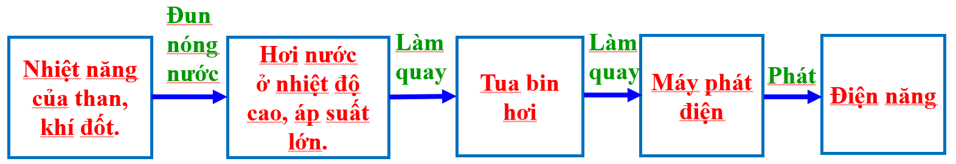

1. **Nhà máy thủy điện**

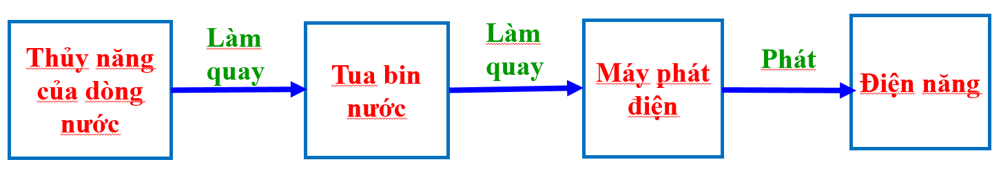

1. 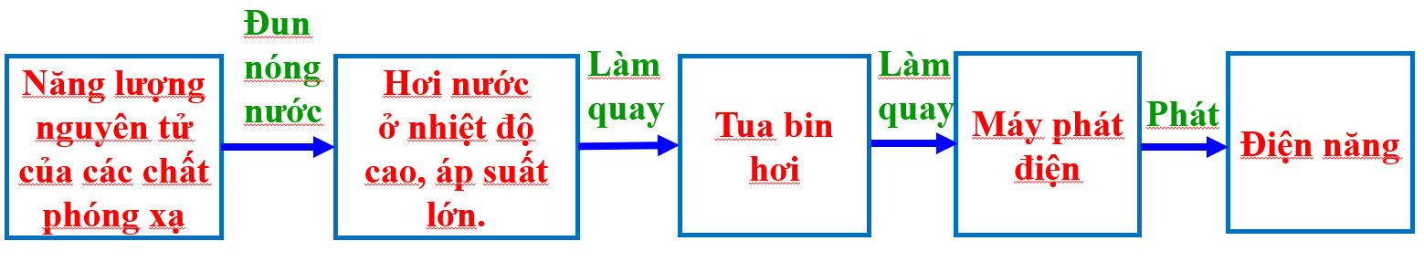**Nhà máy điện nguyên tử**
2. **Truyền tải điện năng:**

* Điện năng sản xuất ra ở các nhà máy điện, được truyền theo các đường dây dẫn điện đến nơi tiêu thụ.
* Từ nhà máy điện đến các khu công nghiệp, người ta dùng đường dây truyền tải điện áp (hiệu điện thế) cao (cao áp) như đường dây 500kV, 220kV.
* Để điện đến các khu dân cư, lớp học…người ta dùng đường dây truyền tải điện áp thấp (hạ áp) 220V – 380V.

1. **VAI TRÒ CỦA ĐIỆN NĂNG**

* Điện năng là nguồn động lực, nguồn năng lượng cho các máy, thiết bị, ... trong sản xuất và đời sống xã hội.
* Nhờ có điện năng, quá trình sản xuất được tự động hóa và cuộc sống con người có đầy đủ tiện nghi, văn minh hiện đại hơn.

**Tuần 14 (6/12 đến 11/12)**

**BÀI 33: AN TOÀN ĐIỆN**

1. **VÌ SAO XẢY RA TAI NẠN ĐIỆN?**
2. **Do chạm trực tiếp vào vật mang điện**

* Chạm trực tiếp vào dây dẫn điện trần không bọc cách điện hoặc dây dẫn hở cách điện.
* Sử dụng các đồ dùng điện bị rò điện ra vỏ (vỏ kim loại).
* Sửa chữa điện không cắt nguồn điện, không sử dụng dụng cụ bảo vệ an toàn điện.

1. **Do vi phạm khoảng cách an toàn đối với lưới điện cao áp và trạm biến áp**
2. **Do đến gần dây dẫn có điện bị đứt rơi xuống đất**
3. **MỘT SỐ BIỆN PHÁP AN TOÀN ĐIỆN**
4. **Một số biện pháp an toàn điện khi sử dụng điện**

* Thực hiện tốt cách điện dây dẫn điện
* Kiểm tra cách điện của đồ dùng điện
* Thực hiện nối đất các thiết bị, đồ dùng điện
* Không vi phạm khoảng cách an toàn điện đối với lưới điện cao áp và trạm biến áp

1. **Một số biện pháp an toàn điện khi sửa chữa điện**

* Trước khi sửa chữa điện, phải cắt nguồn điện
* Rút phích cắm
* Rút nắp cầu chì
* Cắt cầu dao
* Sử dụng đúng các dụng cụ bảo vệ an toàn điện để tránh bị điện giật và tai nạn khác